中考化学辅导跟踪练习（1）
1．下列物质的哪些用途与它的物理性质有关：①氩气和氮气作灯泡的保护气②用铝做炊具③用氧气作助燃剂④用碳作燃料⑤用花岗岩铺地面，以上说法正确的是( C )
A．①②③④ B．①③⑤ C．②⑤ D．②④⑤
2．如果在宇宙飞船上划火柴，火焰会立即熄灭，这是由于（ ）
A．氧气不够 B．在失重情况下，空气不对流
C．达不到着火点 D．宇宙飞船上温度低
3．在地球上空10~50km的大气层中，集结着大量的臭氧分子（O₃），形成臭氧层，吸收了太阳光中绝大部分紫外线，使地球上的生物免遭过量紫外线辐射的危害。但空调和冰箱中的制冷剂“氟里昂”（以M代表其化学式），逸散到大气中可破坏臭氧层，其反应过程可简示为：M + O₃ MO + O₂，MO + O M + O₂.据此判断“氟里昂”在破坏臭氧层的反应中是( )
A．催化剂 B．还原剂 C．氧化剂 D．稳定剂
4．食品腐败的原因之一是因为有氧气存在而发生氧化反应。因此，吸收掉密封的食品包装盒内的氧气就可以延长食品的保质期。下列哪种物质适宜封入食品包装盒中用来吸收掉盒内的氧气，延长食品的保质期的是( )
A．红磷 B．固体烧碱 C．铁粉 D．生石灰
5．将一严重锈蚀而部分变成铜绿[Cu₂(OH)₂CO₃ ]的铜块研磨成粉末，在空气中充分灼烧成CuO，固体质量的变化情况可能是( )
A．增重30% B．增重10% C．不变 D．减轻30%
6．我国大力发展水力发电站建设，如葛洲坝，年发电量相当于每年燃烧3000万吨煤的火力发电站了出的电量，水力发电和火力发电相比，下列说法中正确的是( )
①减少CO₂的排放有利于减轻温室效应②减少SO₂的排放有利于减少降酸雨③减少废渣排放有利减少对土壤、水体污染④减轻白色污染
A．①②③④ B．①②③ C．①② D．①
7．19世纪末,英国科学家瑞利在对气体密度（通常在混合气体中，相对分子质量大的气体的体积分数越大，则混合气体的平均密度就越大）进行测定的工作中，发现以不同来源的N₂进行测定时，会出现不能消除的微小误差，从而导致了稀有气体的发现。在实验中，瑞利利用了如下图所示的实验系统（箭头表示气体流向），通过的气体经过净化处理的纯氧气或空气。
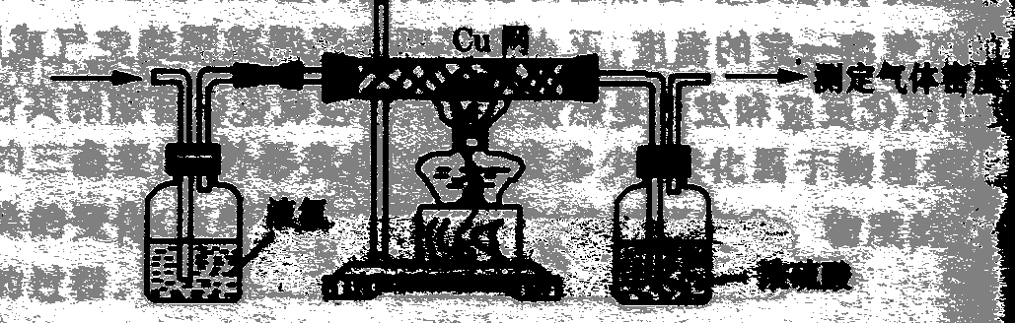

（1）实验中要保证Cu 丝始终保持红热，其中发生的化学反应可表示为：___________，2NH₃ + 3CuO N₂ + 3Cu + 3H₂O 。倘若在实验中观察到铜丝变黑，可采用的措施是________________，在此反应过程中铜丝的作用是_________和__________；浓硫酸的作用是吸收多余的氨气和____________________。
（2）当通过的气体为纯氧时，测得气体的密度为ρ₁。
（3）在空气的净化过程中，为除去可能混有的H₂S、CO₂和水蒸气，可将气体先通过_____________，当净化后的空气通过上述反应系统，在这种情况下测得最终密度ρ₂==1.256g·L^{－1}。
（4）当空气直接通过灼热的Cu网，测得气体的密度为ρ₃。试ρ₁、ρ₂、ρ₃比较的大小：________________________。
8．某同学做石蜡成分探究实验：把点燃的一支蜡烛伸进盛有氧气的集气瓶中，燃烧停止后，冷却，可观察到瓶壁上有水珠，由此说明蜡烛中一定含有 ____ 氢 元素，取出蜡烛，向瓶内注入少量澄清石灰水，振荡，可观察到的现象是 石灰水，由此说明蜡烛中一定含有 碳(C) 。你对此实验的评价是： 没有考虑蜡烛芯对实验的影响或只能判断蜡烛是否含C、H两种元素或是否含氧元素无法判断。
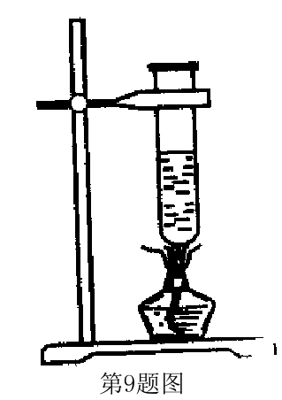
9．过氧化氢（H₂O₂）俗称双氧水，常温下是一种无色液体，在加热的条件下，它能分解生成氧和水。研究表明，将新制的5%的双氧水溶液加热到65℃时就有氧气产生，加热到80℃时就有较多氧气生成。某同学用如图所示的装置用上述方法制得氧气，用带火星的木条直接在试管口检验，结果木条不能复燃。他经过思考分析了实验现象不正确的原因，并对实验装置进行了改进，结果得出了正确的结论。
（1）分析木条不能复燃的原因是什么？
（2）对实验装置如何改进才能检验出有氧气生成？（画图或文字说明均可）
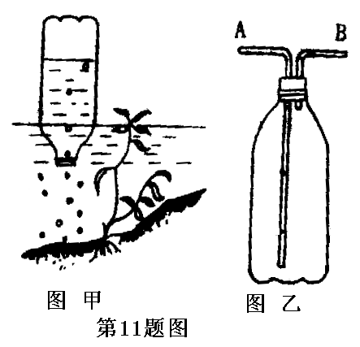
10．通过实验，怎样证明二氧化锰在氯酸钾受热分解制取氧气的过程中，其质量和化学性质不发生改变？
11．南京著名的风景点珍珠泉，水底有大量气泡冒出，象串串珍珠，珍珠泉因此得名。某学生推测这种气体可能是沼气。查资料得知沼气中含60%~70%的CH₄，还含有CO₂、N₂和CO等。他想用实验检验珍珠泉冒出气体的组成，设计了如图所示的取气方法：将空的雪碧汽水塑料瓶装满水，倒放在泉水中，瓶口对准水底冒出的气泡收集。
（1）这种集气法叫__________.针对瓶口太小不便于收集的缺点，在不换瓶的情况下你的改进方法是___________________。
（2）如图乙所示，若用水将瓶中气体排出，水龙头应接_______导管(填A或B)
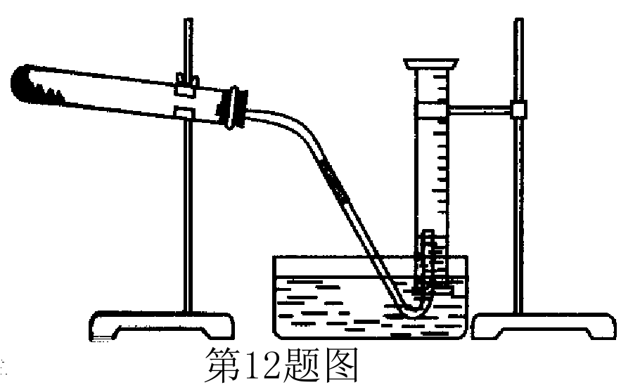
12．为了测定某氯酸钾与二氧化锰混合物中氯酸钾的质量分数，课外小组的同学设计了如下实验：取3.0g 混合样品放入如图所示的大试管中，充分加热，直到反应完全，并用如图所示装置测量出生成氧气的体积。试回答下列问题：
（1）如何检查装置的气密性？
（2）现有如下可供选择的操作：①将导气管放入盛满水的量筒内；②给药品加热；③有连续气泡产生时开始收集气体；④取出导气管；⑤反应完全后停止加热（如图，此时导管出口略高于液面）；⑥冷却至室温；⑦调整量筒内外液面高度使之相同后读出量筒内气体体积数。
为了较准确地测量出生成的氧气在常温、常压下的体积，正确的操作顺序是（填序号）___________
（3）为了较准确地测量到气体的体积，需要调整量筒内外液面高度，其原理是_______________
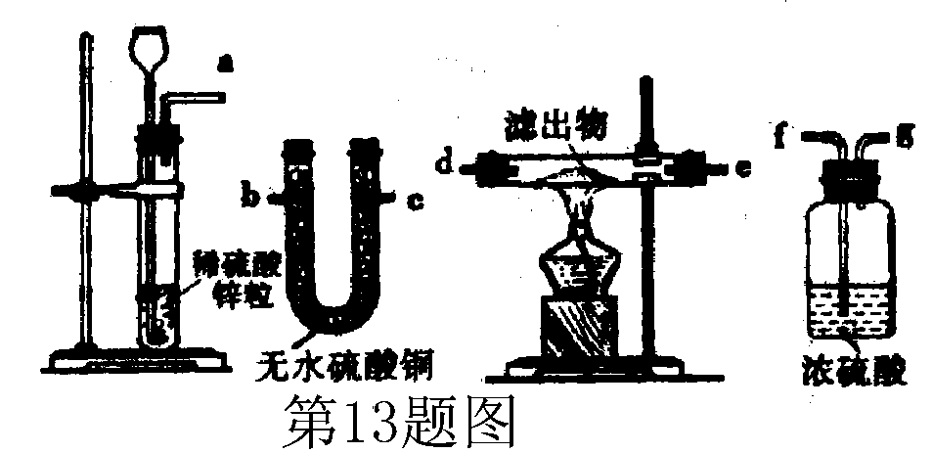
（4）在常温常压下共收集到气体680mL（此时氧气密度为1.41g·L⁻¹），其质量为_______g，原混合物中氯酸钾的质量分数约是________ 。
13．某班级探究小组的同学在学习了催化剂知识后，他们想研究氧化铜能否在氯酸钾的受热分解反应中起催化剂的作用，设计了以下的对比实验和后续操作：
①任取两份氯酸钾，分别放入两支相同的试管，在其中一份中加入经准确称量的n克氧化铜粉末。
②将两份氯酸钾同时在相同条件下正确加热，将放出的气体通入水中，观察放出气体的快慢。
③停止加热、冷却，将原先混有氧化铜的反应后的混合物加水溶解，小心过滤，得滤出物，洗涤并干燥。
④观察滤出物的状态和颜色。
⑤将滤出物和炭粉混合，在密闭容器中高温加热，将反应产生的气体通入澄清的石灰水中，并观察现象。
（1）以上实验步骤，有一步不够严密，请问是哪一步？____________。
（2）要达到实验目的，除改进不够严密的实验步骤外，还必须增加一个实验步骤，这个实验步骤是______________________________________________________。
（3）若用另一个实验装置和操作替换实验⑤，也可达到实验目的，请把右上图中的仪器连接成一个符合实验目的的实验装置，这个实验装置的接口连接顺序是________接_________，______接________,________接_________（气流的方向从左往右）
14．实验室常用加热氯酸钾和二氧化锰混合物的方法制取氧气。二氧化锰是一种黑色固体，在反应中起催化作用。
（1）若在此实验中使用含木炭粉的二氧化锰作催化剂来制取氧气，根据你所学的知识判断，在实验中可能发生的情况是_______________________________________________________。
（2）除去混合物中木炭的方法：___________________________________________________。
（3）怎样证明木炭粉已被除去？请简要说明。_______________________________________。
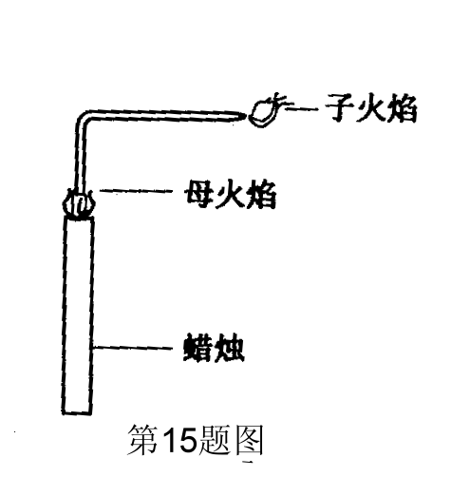
15．1860年，英国化学家法拉第在为少年儿童所作的化学讲座中做了一个有趣的“母子火焰”实验。回答下列问题：
（1）子火焰的可燃物是_____________，蜡烛能产生母子火焰这一现象是由组成蜡烛的物质的重要物理性质决定的，该物理性质是____________________。
（2）该实验成功的关键是导气管不宜太长，且导气管的起端必须插在蜡烛母火焰的中心部位，原因是：
①___________________________________；
②___________________________________。
16．小明、小鹏和小芳三位同学在一起探究蜡烛燃烧，他们将短玻璃导管插入焰心，发现另一端也可以点燃。
⑴［提出问题］导管里一定有可燃性气体，气体成分可能会是什么呢？
⑵［猜 想］小明认为：可能是蜡烛不完全燃烧时产生的CO。
小鹏认为：可能是蜡烛受热后产生的蒸气。
小芳认为：可能上述两种情况都有。
⑶［设计实验方案］请你帮他们设计一个简单的实验方案，来判断哪一种分析是正确的。
_______________________________________________________________________________
⑷［现象和结论］如果小明的猜想正确，现象应是_____________________________________。如果小鹏的猜想正确，现象应是__________________________________________________。
如果小芳的猜想正确，现象应是_______________________________________________________。
⑸如果用C_{n}H_{2n+2}表示蜡烛的主要成分，则其燃烧的化学方程式为：_________________________。
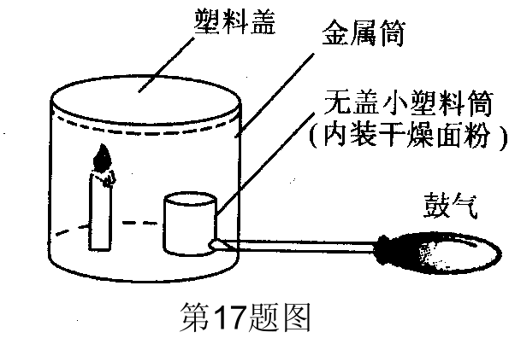
17．面粉加工厂的车间若悬浮着较多的面粉粉尘，遇到明火就有发生爆炸的危险。这是因为面粉粉尘与空气充分接后，遇到明火急剧燃烧，在短时间内聚集大量的热，使气体的体积在有限空间内迅速膨胀，从而引起爆炸。下面是模拟粉尘爆炸的一个实验：如图所示，在无盖小塑料筒里放入干燥面粉，点燃蜡烛，用塑料盖盖住金属筒，迅速鼓入大量空气，不久，便会听到“砰”的一声，爆炸的气浪将金属筒的塑料盖掀起。试问：
（1）在上述实验中，鼓入空气的作用是_________________________。
（2）下列情况下，不会发生爆炸的是_________（填序号）。①金属筒不加盖时；②蜡烛没有点燃时；③无盖小塑料筒中装的是干燥煤粉时。
（3）面粉厂为了避免爆炸事件发生，应采取的安全措施有___________________（写出一种即可）（1）
18．人们长期在密不通风的房间里工作，感到头昏气闷。据此，需要探究我们吸入的空气和呼出的气体有什么不同。请提出假设，并设计探究实验的步骤。
初中化学竞赛同步辅导（一）参考答案
1C 2B 3A 4C 5BC 6B
7 （1）2Cu + O₂ 2CuO ，减慢氧气的流速或加热液氨；催化剂和指示剂；吸收混合气体中的水蒸气（3）碱石灰 （4）ρ₁＜ρ₂＜ρ₃ 8 水珠；氢；石灰水；碳；没有考虑蜡烛芯对实验的影响或只能判断是否含C、H两种元素或是否含氧元素无法判断。9 （1）加热到65℃以上时，水蒸气与氧气一起逸出，使木条不能复燃。（2）加上带导管的胶塞，用排水法收集产生的气体，再用带火星的木条检验。10 准确称取一定质量的二氧化锰和少量氯酸钾混合后放入试管中，加热，用带火星的木条试验，可知片刻后有大量氧气放出，加热到无氧气放出后，再向试管中加入少量的氯酸钾，继续用带火星的木条试验，发现产生氧气的速率仍很快，由此证明反应前后二氧化锰的化学性质不变；待反应结束，冷却，在试管中加足量的水，充分溶解后过滤，洗涤滤渣，烘干，称量，得知反应前后二氧化锰的质量不变。11 （1）排水法；将倒置漏斗插入瓶口内 （2）A 12（1）将导管出口浸入水槽的水中，手握住试管，有气泡逸出，松开手后有少量水进入导管，表明装置不漏气。（2）①②③⑤⑥⑦④ （3）保证量筒内外气压相等。（4）0.96g；81.7% 13（1）第①步（2）精确称量滤出物的质量（3）a;f;g;d（或e）;e（或d）;b（或c）。 14 （1）爆炸或剧烈燃烧（2）充分灼烧或在氧气流中充分加热（3）充分灼烧至无火星或质量不再减少。15 石蜡蒸气；沸点较低，受热易气化为蒸气；（1）导气管太长，石蜡蒸气冷凝，不能能从导管末端导出，（2）母火焰中心部分未与氧气接触燃烧，仍为石蜡蒸气。16 （3）换一根长的导气管，并用湿毛巾包住导管，然后再在导管的另一端做点火试验，（4）导管口同样能点燃，去掉毛巾，导管内壁看不到冷凝的固体。导管口不能点燃，去掉毛巾，导管内壁可看到冷凝的固体。导管口能点燃，但火焰较小，去掉毛巾，导管内壁能看到冷凝的固体。
（5）2CnH₂n+2 +(3n+1)O₂ 2nCO₂ + (2n+2)H₂O
17 （1）使面粉充满金属筒（2）①②（3）严禁烟火 18 （1）根据呼吸作用涉及的缓慢氧化反应，吸入的空气和呼出的气体可能在氧气、二氧化碳、水蒸气的含量上有较大变化。（2）根据氧气、二氧化碳、水蒸气的性质及验证实验，计划设计如下步骤：①用排水法收集2瓶呼出的气体，再取两个空集气瓶收集2瓶空气。②向一瓶空气和一瓶呼出的气体中各滴入数滴澄清石灰水，振荡，观察现象。③将燃着的小木条分别插入一瓶空气和一瓶呼出的气体中，观察现象。④取两块干燥的玻璃片，对其中一块呼气，观察现象，并与另一块放在空气中的玻璃片对比。

